**Дата: 11.11.2022р.**

**План – конспект уроку з фізичної культури**

**Урок:№28**

**Клас: 5-А,Б**

**Модуль:** гандбол,волейбол,настільний теніс.

**Мета:** сприяти розвитку рухових якостей,виховувати в учнів любов до занять фізичними вправами.

**Завдання уроку:**

1.Волейбол. Стійки і переміщення.

**Домашнє завдання**: Волейбол. Стійки і переміщення.

**Хід уроку**

**І. Волейбол.Стійки і переміщення.**

Стійка - поза готовності до переміщення і виходу  
у вихідне положення для виконання технічного прийому. Існують три види основних стійок: висока, середня, низька.

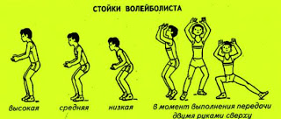  
  
Техніка виконання: ноги розташовані на ширині плечей і зігнуті в колінних суглобах. Одна нога попереду, або ступні розташовані паралельно. Тулуб нахилений вперед. Чим нижче стійка, тим більше вперед нахилене тулуб. Руки зігнуті в ліктьових суглобах, долоні опущені вниз. Для прийому м'яча від нападаючого удару висока. Кожен гравець вибирає для себе зручне положення, з якого можна швидко перейти в рух і виконати будь прийом.

Переміщення. Учні розучують способи пересування на майданчику для гри в волейбол. Основні способи:  
  
- Ходьба приставним і скрестно кроком   
  
 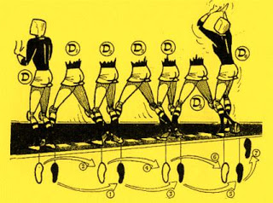  
  
 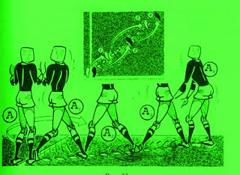

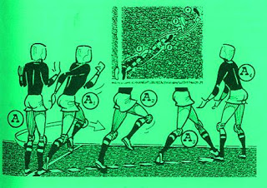  
- Бігом, ривком   
  
 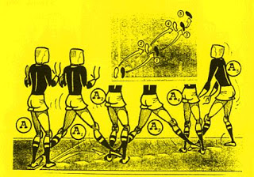  
  
- Стрибком - подвійним кроком   
  
Всі види переміщення об'єднує плавність і м'якість їх виконання за рахунок неповного випрямлення ніг в колінах і відсутності махових рухів руками.  
Треба постійно поєднувати розвиток фізичних якостей, особливо швидкості, з вивченням способів переміщення - і технічними прийомами.  
  
**Методика навчання:**  
Підвідні вправи:  
1. Виконання переміщень повільно, по частинах, із застосуванням зорових орієнтирів і звукових сигналів.  
2. Кидки і ловля м'яча: під час переміщень після зупинки різними способами; після зупинки і повороту; з подальшим падінням. Швидкість переміщення поступово збільшують до максимальної. Кидки виконують, стоячи обличчям і спиною по напряму. Відстань спочатку 1-2 м, потім збільшують від 3 до 6 м.  
3. Вправи в парах: один учень кидає м'яч вгору - вперед, інший біжить; зупиняється кроком (стрибком), ловить м'яч на рівні голови, в положенні прийому м'яча зверху двома руками; розгинаючи ноги, плавними рухами кистей кидає м'яч партнеру і повертається на місце.  
4. Вправи в трійці: один учень кидає м'яч іншому, той після переміщення робить подвійний крок вперед, ловить м'яч над головою  
і кидає його третій, стоячи до нього спиною.  
5. Дуже обережно треба підходити до навчання переміщенням спиною вперед. У ці вправи рекомендується вводити імітацію, потім ловлю і кидки м'яча.  
Спеціальні вправи:  
- В стійці, приставні кроки вправо - вліво (кроком вперед - назад).  
- В стійці, скрестно кроки вправо-вліво; подвійний крок вперед - назад.  
- Стрибок вперед одним кроком у стійку.  
- Від лінії нападу подвійним кроком (стрибком) зупинитися  
біля сітки, поворот у стійку.  
- За сигналом (з бігу) зупинитися в стійку і стрибок вгору поштовхом двох ніг.  
- По лицьовій лінії біг із зони 1 в зону 6, зупинка, поворот до сітки в стійку.  
- В стійці переміщення по периметру майданчика обличчям до сітки.  
- Ривок від лінії нападу обличчям до сітці, зупинка в стійці, стрибок вгору - переміщення назад спиною до лінії нападу, зупинка  
в стійці, стрибок вгору.  
- Ривок від лицьової лінії до лінії нападу, далі боком до сітки, іншим боком до лінії нападу іншого боку майданчика, далі спиною вперед до лицьової лінії (на рубежах - зупинки в стійку).  
- В стійці переміщення по сигналу вчителя в сторони, вперед, назад.  
- Ловля м'яча руками в стійці після переміщення різними способами (наброс м'яча неточно).

**ІІ. Домашнє завдання:**

1. Волейбол.Стійки і переміщення. Написати конспект або надішліть відео

на ел.пошту: **asgriva95@gmail.com**